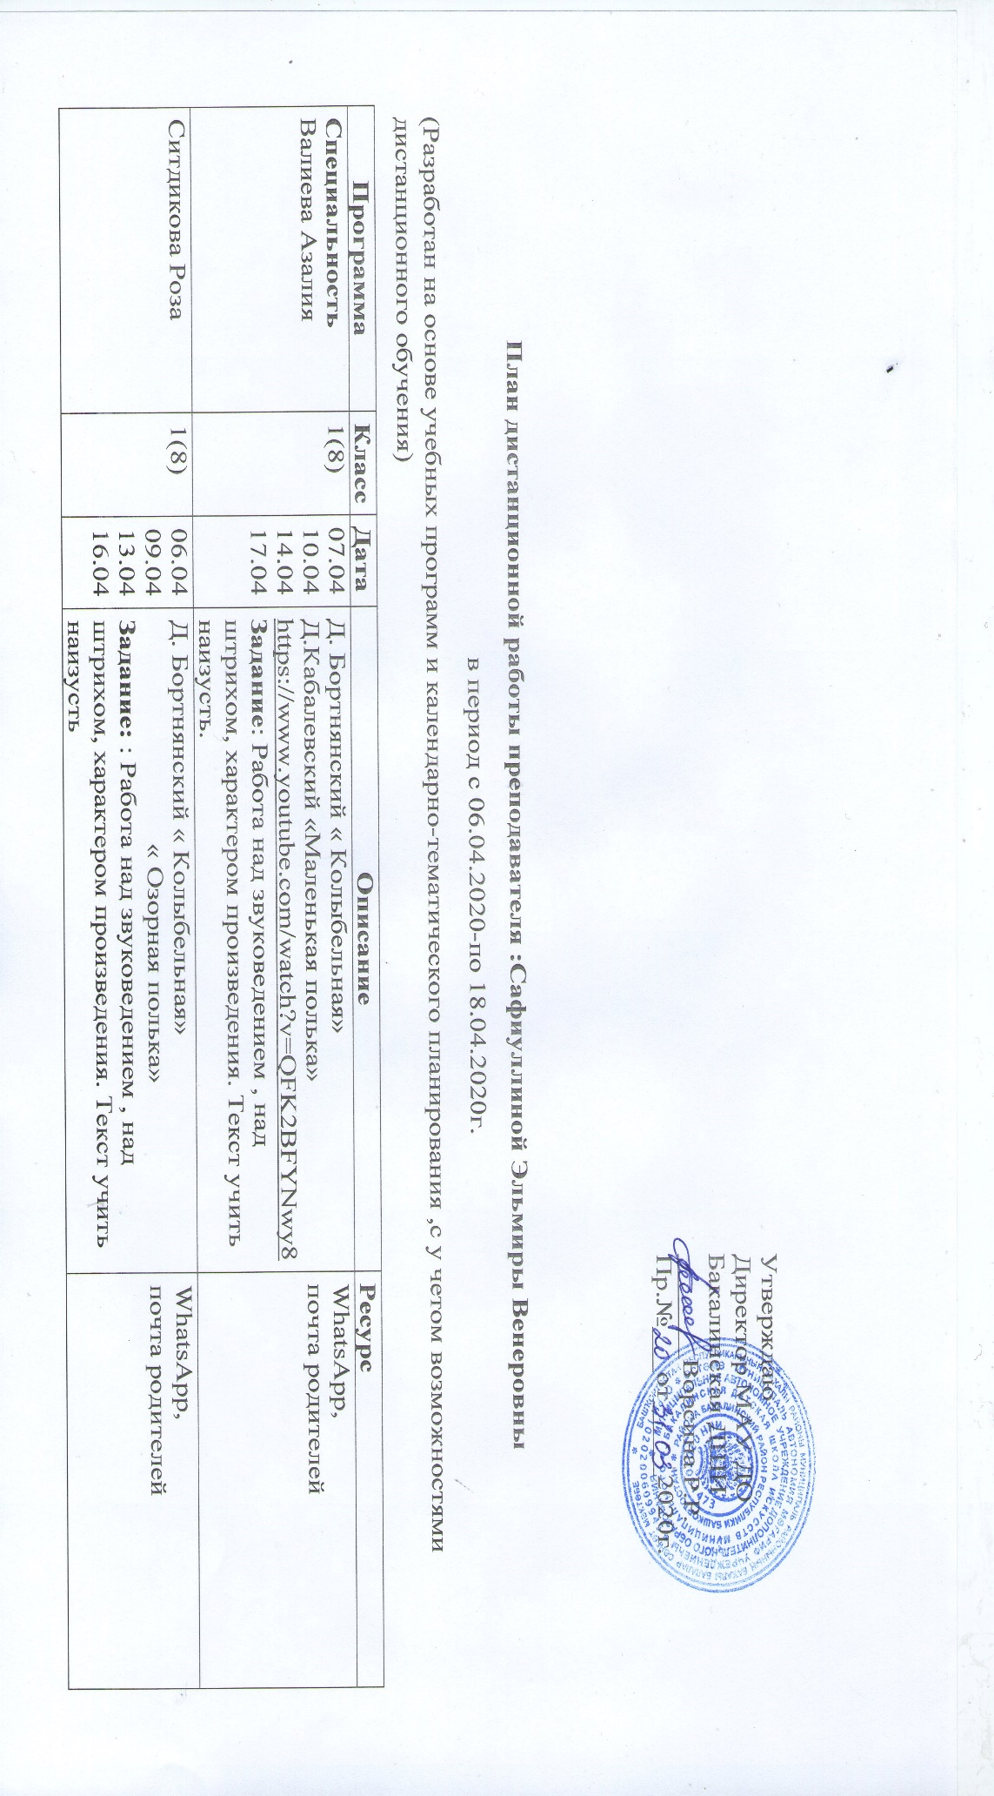

|  |  |  |  |  |
| --- | --- | --- | --- | --- |
| Ташева Зарина | 2(8) | 06.04  08.04  13.04  15.04 | Г.Персел « Ария»  В.Симонова « Эхо»  **Задание:** : Работа над звуковедением , над штрихом, характером произведения. Текст учить наизусть. <https://www.youtube.com/watch?v=CUJ2pRbZ2YA> | WhatsApp,  почта родителей |
|  |  |  |  |  |
| Кунафина Дина | 3(8) | 08.04  10.04  15.04 | В.Новотный « Как на горке»  Р.Шуман « Пьеска»  **Задание:** Работать в медленном темпе, соблюдать знаки, следить за постановкой ,штрихи все соблюдаем! Текс учить наизусть. | WhatsApp,  почта родителей |
| Ахметьянова Рената | 4(8) | 07.04  09.04  14.04  16.04 | К.В.фон Глюк « Анданте и Ленто»  **Задание:** Разобрать и закрепить текс ,в медленном темпе отработать трудные места ,штрих; следить за четким звуковедением. | WhatsApp,  почта родителей |
| Батыргареева Луиза | 4(8) | 06.04  11.04  13.04  18.04 | Г.Гендель « Аллегро»  Н.Даутов « Одиночество»  **Задание:** В работе над произведениями обращаем внимание на звукоизвлечение , точность исполнение штрихов, считать ритм. Работать над трудными местами .Текст учит ь наизусть. <https://www.youtube.com/watch?v=OB1m-LxOY5o> <https://www.youtube.com/watch?v=JtKCvKiaxX0> | WhatsApp,  почта родителей |
| Набиева Линара | 4(8) |  | Ш. Данкла «Романс»  Я.Ванхаль « Престо»  **Задание:** Работа точностью текста, соблюдать все знаки. Соблюдать штрих, работать над звуковедением. Работать отдельно над трудными местами, динамику соблюдать. Текст учить наизусть. | WhatsApp,  почта родителей |
| Рыцева Дарья | 4(8) |  | Линике « Маленькая Соната 1ч»  Ю.Должиков « Элегия» <https://www.youtube.com/watch?v=j5cQ42K2gg4>  Задание: Работа над текстом, соблюдать все знаки ,точность мелодии, звуковедение, следить за дыханием. Работать над трудными местами. Текст учить! | WhatsApp,  почта родителей |
| Сахипгараев Айзат | 4(8) |  | Л.д.Эрвелуа « Марш»  К.Сен-Сан « Лебедь» <https://www.youtube.com/watch?v=1AAfh3AJW90>  **Задание:** Работа на точным разбором текста**.** Работа над качеством звука, динамикой, интонацией, ведением звука и фразировкой. Текст наизусть. | WhatsApp,  почта родителей |
| Сафаргалин Искандер | 1(4) |  | Л.ван Бетховен « Экосез»  Б. Марчелло « Ларго»  **Задание:** Сначала разыграться на гамме до 1-знака, играть длинные звуки. Следить за чистотой звуков, интонацией, дыханием. В произведениях следить за атакой на звуки ,играть по фразам, стараться показать точную динамику. Работать сначала над трудными местами, следить за правильной аппликатурой. Текст наизусть. | WhatsApp,  почта родителей |
| Алчинова Софья | 3(3) |  | Вивальди « Концерт 1 ч»  Шуберт « Аве Мария» <https://www.youtube.com/watch?v=hpvawJIOY58>  Задание: Работать в медленном темпе все трудные места. Динамику ярче исполнять. Текст наизусть. Следить за фразировкой. <https://www.youtube.com/watch?v=IaPhV2LkS5g> | WhatsApp,  почта родителей |
| Ансамбль | 2(8) |  | Шотланская мелодия  **Задание:** Знать хорошо свою партию, соблюдать все знаки, следить за постановкой рук, аппликатурой. Длительности считать правильно. Текст наизусть | WhatsApp,  почта родителей |
| Ансамбль | 3(8) |  | В.Симонова « Мир добра»  М.Бикбаев « Озорная полька»  **Задание**: Работать над точностью текста, штрихом, длительности соблюдать, легче исполнение штрихов ,следить за дыханием. Текст наизусть .<https://ok.ru/video/273498376921>. | WhatsApp,  почта родителей |
| Ансамбль | 4(8) |  | Е.Кронке « Две бабочки» <https://www.youtube.com/watch?v=QwDCto9FO20>  Сапаров « Хорал»  <https://www.youtube.com/watch?v=bIkcDuSK-ho>  Р.Дриго «Характерная Полька»  **Задание**: Работа по партиям, работа над качеством звука, динамикой, интонацией, ведением звука и фразировкой. Текст наизусть. | WhatsApp,  почта родителей |